Лидский замок – Стеклозавод «Неман»
22.03 28.03
.10

Программа тура:
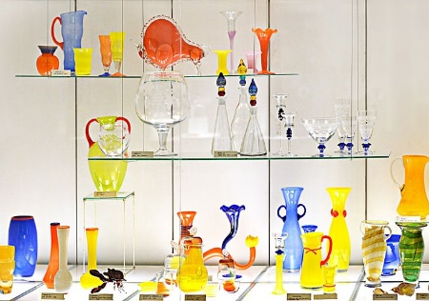
10.30 – приезд в г. Березовка;

10.30-12.30 – посещение стеклозавода «Нёман». Во время экскурсии по музею стекла, Вы посетите Стекольный завод «Неман», где увидите полностью весь цикл производства. Ведь именно сам процесс появления изделия из стекла производит сильное впечатление на многих посетителей. Очень интересно наблюдать за тем, как из раскалённого пламени создаются стеклянные фигуры разной формы и цвета;
13.00-14.00 – переезд в г. Лида;

14.00-16.00 – обзорная экскурсия по городу с посещением Лидского замка.
Посетив древний белорусский город Лида, Вы окунётесь в атмосферу средневековья. Лида славится своим замком, инициатором возведения которого был князь Великого Княжества Литовского – Гедымин. Это пешеходная обзорная экскурсия вокруг стен замка и на замковом дворе, игровая программа «В поисках ключа», посещение выставочной композиции, а также средневековые игры и забавы на специализированных площадках.
19.00 – прибытие домой.
*Время указано ориентировочно

Стоимость: 92 бел. руб.

В стоимость входит:

- проезд на автобусе туркласса;
- экскурсионное обслуживание;
- экскурсия в Лидском замке и входные билеты;
- посещение стеклозавода «Неман».
- Фирменный подарок.

Запись на экскурсию: 8029-566-83-70 Виктория

